Il Tema del convegno è una delle nuove frontiere che si aprono sul terzo millennio e che attengono alla qualità della vita di tutti noi.

“Il titolo volutamente ambivalente pone l’attenzione sul fatto che potrà esistere una “norma” di legge che preveda di migliorare le condizioni ambientali di vita, prescrivendo criteri di contenimento energetico degli edifici e miglioramento degli standard edilizi, ma deve divenire norma-lità l’approccio alla progettazione per quanto riguarda l’edilizia residenziale che tenga conto dei criteri di sostenibilità.”

La presenza qualificata della Regione Lazio ne è elemento di garanzia e di sviluppo futuro.

Il Presidente
Francesco Chiucchiurlotto

Con il Patrocinio di:

Istituto Nazionale di Bioarchitettura®

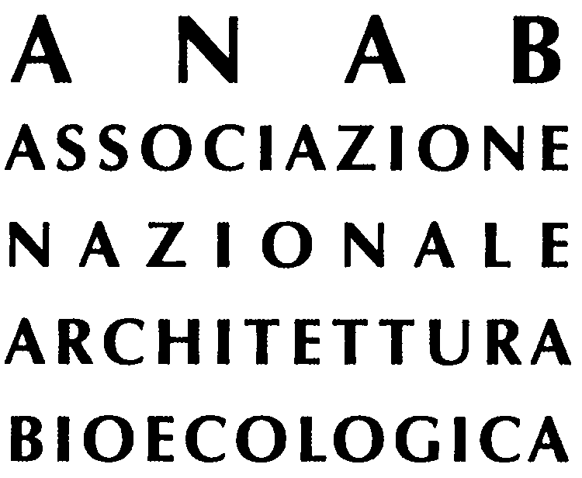

Federazione Ordine degli Architetti Pianificatori Paesaggisti e Conservatori del Lazio

Ideazione:
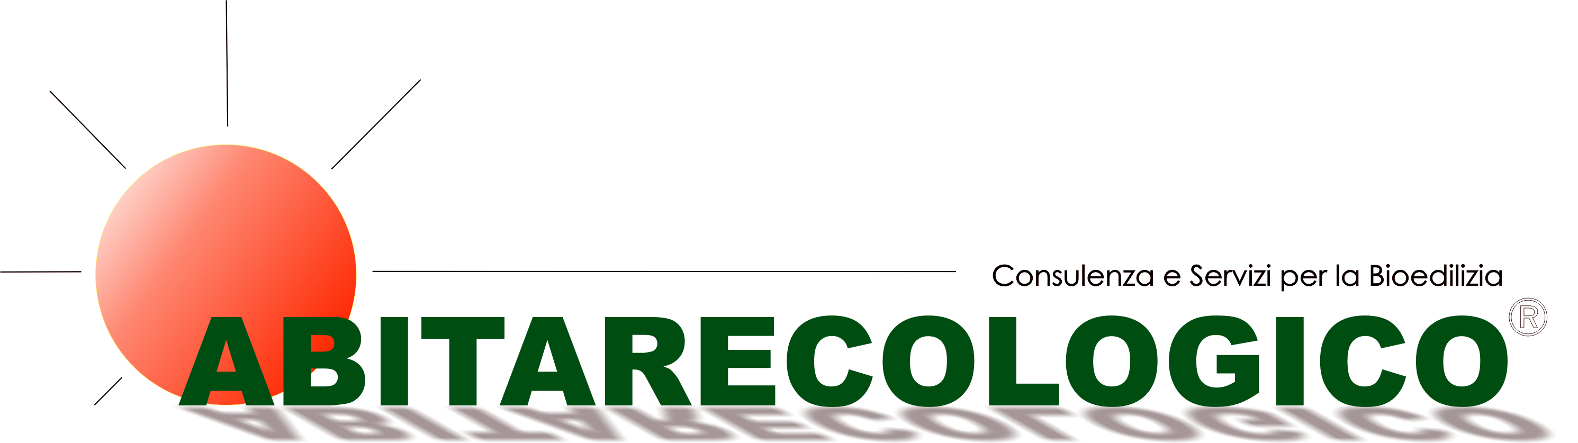
Arch. Annalisa Laurenti
Arch. Stefania Fieno
Via Treviso 4 - 01100 Viterbo
Cell. 339-6187879 sito:www.abitarecologico.org
e-mail: ae@abitarecologico.org

Segreteria Organizzativa:

ANCI Lazio
Via dei Prefetti 41 – 00186 Roma
Tel e Fax 06.68808460 06-68808441
e-mail: ancilazio@libero.it

Si prega di dare conferma



LA SOSTENIBILITA’ NELL’EDILIZIA RESIDENZIALE COME NORMA?

(Il ruolo dei Comuni nella politica di risparmio energetico nell’edilizia)

Venerdì 28 ottobre 2005
Ore 9,00 – 14,00

Centro Congressi “Conte di Cavour”
Via Cavour 50/A – Roma

PROGRAMMA

Ore 9,00
Registrazione dei partecipanti

Saluto:

Dott. Francesco Chiucchiurlotto
Presidente ANCI Lazio

On.le Angelo Bonelli
Assessore all’Ambiente della Regione Lazio

On.le Bruno Astorre
Assessore ai Lavori Pubblici della
Regione Lazio

Arch. Matteo Capuani
Presidente Ordine degli Architetti Pianificatori Paesaggisti e Conservatori di Frosinone

Introduzione:
Arch. Annalisa Laurenti

Interventi:

Ore 9,30

Dal Protocollo di Kyoto a oggi:
- Direttiva 2002/91/CE
- Legge regionale n. 15/2004: i contenuti, la sua applicabilità all’interno dei Regolamenti edilizi dei Comuni della nostra Regione
- Bozza Decreto per il contenimento dei consumi energetici
- Le cifre reali della proposta Juncker di riduzione dei finanziamenti europei
Quali ricadute sulla progettazione nell’edilizia sostenibile?
Dott. Giancarlo Valeri
Regione Lazio

Ore 10,00

Politiche ed iniziative a favore della bioedilizia nei Comuni del Lazio:

Arch. Mauro Degli Effetti
Dip. X –Uff. Sviluppo Sostenibile
Comune di Roma

Arch. Roberto Alunni
Comune di Rieti

Ing. Massimo D’Alessio
Comune di Formia

Arch. Luca Di Fazio
Comune di Formia

Coffee Break

Ore 11,30
Tavola Rotonda sul tema:

La sostenibilità nell’edilizia come norma?

Ing. Francesco Marinelli
INBAR – Istituto Nazionale di Bioarchitettura

Ing. Claudio Sette
ANCE - Associazione Nazionale Costruttori Edili

Arch. Giancarlo Allen
ANAB - Associazione Nazionale Architettura Bioecologica

Arch. Annamaria Pozzo
Federcasa

Arch. Livio Pilot
Legacoop

Arch. Mauro Masi
ATER - Roma

Ing. Roberto Ballarotto
Responsabile Progetto SHE

Arch. Bruno Salsedo
Roma Energia

Dr. Luigi Di Fazio
Federabitazione Lazio Confcooperative

Conclusioni:

On.le Piero Marrazzo
Presidente della Regione Lazio

